Министерство образования, науки и молодежной политики
Краснодарского края
Государственное бюджетное профессиональное образовательное учреждение Краснодарского края «Ейский полипрофильный колледж»

РАЗРАБОТКА ПРОГРАММНЫХ МОДУЛЕЙ

ЛАБОРАТОРНАЯ РАБОТА №4
по теме:

Механизм работы сигналов и слотов в Qt

Выполнил:
студент ЕПК, группа
ФИО

Проверил:
преподаватель спецдисциплин
Фомин А. Т.

Ейск 2025
Цель работы: освоить подходы по организации взаимосвязей между объектами графического интерфейса посредством решений управления объектами - сигналов и слотов.

Постановка задачи:
Составить проект для вычисления по формулам, содержащий элементы ui: поля ввода, кнопку и элемент QLCDNumber для вывода результатов вычислений. Формулу разместить на форме в виде изображения в формате PNG или SVG, полученного в системе LaTeX.

Теоретические сведения
Главной особенностью библиотеки Qt является технология сигналов и слотов (signals and slots). Сигнал –это метод без реализации, который производит формирует сообщение (например, нажатие на кнопку). Слот - это функция, вызываемая в ответ на определенный сигнал. Класс, испускающий сигналы, не знает, который из слотов получит сигнал. Сигналы и слоты могут иметь любое количество аргументов любых типов.
По своей природе, слоты очень близки к обычным функциям-членам в языке C++. Они могут быть виртуальными, они могут подвергаться перегрузке, они могут быть публичными, защищенными или приватными и они могут вызываться напрямую, как и обычные функции-члены.
Отличие состоит в том, что слот может быть подключен к сигналу. В этом случае, функция-слот вызывается автоматически всякий раз, когда посылается сигнал. На рис. 9 представлена схема взаимного влияния одних объектов интерфейса на другие посредством механизма управления, реализованного в QT.

Соединение сигналов и слотов осуществляется:
-в классах наследниках от Qobject функцией connect();
-в прочих местах программы с помощью статической функции-члена QObject::connect();

Аргументами этой функции являются:
-указатель на объект-отправитель;
-сигнал объекта-отправителя;
-указатель на объект-получатель;
-слот объекта-получателя;
-тип соединения.
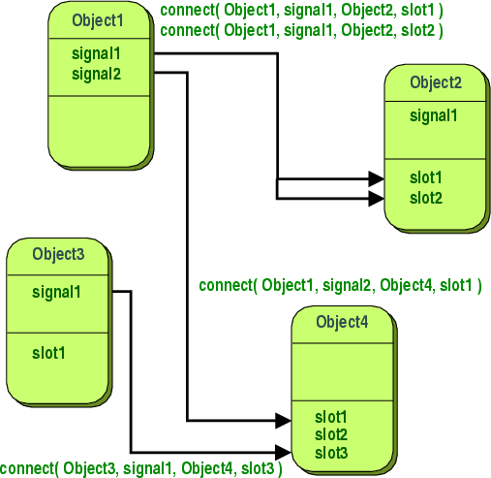
Рис. 1. Схема организации взаимосвязей между объектами в QT

При соединении сигналов и слотов можно передавать параметры от сигнала к слоту, если существует соответствующая пара сигнал/слот.

Свойства для сигналов:
-методы сигналов не возвращают значений, поэтому перед названием метода указывается void (примеры: void mySignal(), void mySign(QString &str));
-сигналы не обязательно соединять со слотом, можно связывать сигналы между собой;
-отправку сигналов можно заблокировать с помощью метода blockSignals() с параметром true.
Пример по использованию механизма сигнал-слот представлен фрагментом листинга 1.
Листинг 1. Фрагмент класса с реализаций сигналов-слотов.
Файл widget.h
- #ifndef WIDGET_H
- #define WIDGET_H
- #include <QWidget>
- #include <QpushButton>
- #include <QHBoxLayout>
- #include <QLCDNumber>
- #include <QDebug>
- #include <QMessageBox>

- class Widget : public Qwidget {
- Q_OBJECT
- public:
- QPushButton *myButton4;
- QPushButton *myButton1;
- QHBoxLayout *myBox;
- QLCDNumber *myLCD;
- int temp;
- bool flag1;
- bool flag4;

- Widget(QWidget *parent = 0);
- ~Widget();

- private slots:
- void MyAction4(); void MyAction1();
- };
- #endif // WIDGET_H
Файл widget.cpp
- #include "widget.h"
- Widget::Widget(QWidget *parent) : QWidget(parent) {
- myButton4=new QPushButton("4");
- myButton1=new QPushButton("1");
- myLCD=new QLCDNumber();
- myBox=new QHBoxLayout(this);
- myBox->addWidget(myButton4);
- myBox->addWidget(myButton1);
- myBox->addWidget(myLCD);

- QObject::connect(myButton4,SIGNAL(clicked()), this,SLOT(MyAction4()));
- QObject::connect(myButton1,SIGNAL(clicked()), this,SLOT(MyAction1()));
- }

- Widget::~Widget() { }

- void Widget::MyAction4() {
- flag1=false;
- if (flag4==false) {
- flag4=true;
- temp=4;
- }
- qDebug() << "Нажата кнопка 4";
- myLCD -> display(temp);
- temp *= 10;
- temp += 4;
- }
- void Widget::MyAction1() {
- flag4=false;
- if (flag1==false) {
- flag1=true;
- temp=1;
- }
- qDebug() << "Нажата кнопка 1";
- myLCD -> display(temp);
- temp *= 10;
- temp++;
- }
В данном примере показана реализация вывода цифры (1 или 4) в виджет QLCDNumber по нажатию кнопки с соответствующей цифрой. Кроме того, в окно среды QT поступает информационное сообщение. Такие возможности предоставляет класс QDebug. На рис. 2 показаны результаты работы приложения.
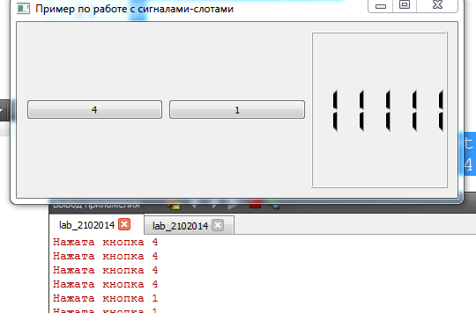
Рис. 2. Результаты работы приложения с организацией взаимосвязей между объектами

Содержание отчета
- Цель работы;
- Постановка задачи;
- Краткие теоретическе сведения;
- Исходные коды файлов программы, содержащие строки документации класса и методов.
- Скриншоты различных состояний окна программы;
- Вывод о полученных навыках и знаниях в ходе выполнения данной работы.

